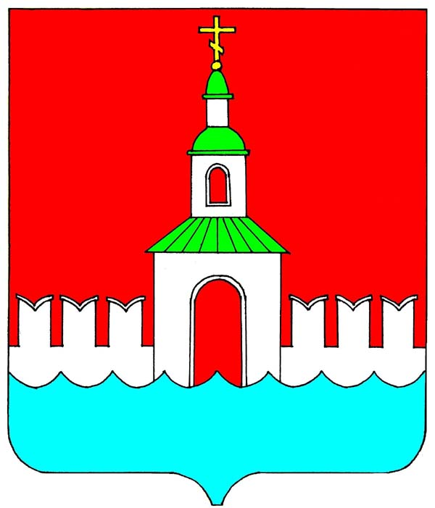
АДМИНИСТРАЦИЯ ЮРЬЕВЕЦКОГО
МУНИЦИПАЛЬНОГО РАЙОНА
ИВАНОВСКОЙ ОБЛАСТИ

ПОСТАНОВЛЕНИЕ

от 04.10.2023 № _380__
г. Юрьевец

«Об утверждении ««Схемы теплоснабжения Михайловского сельского поселения Юрьевецкого муниципального района Ивановской области на период 2023-2037 годы» актуализация на 2024 год»

В соответствии с Федеральным законом от 06.10.2003 № 131-ФЗ «Об общих принципах организации местного самоуправления в Российской Федерации», Федеральным законом от 27.07.2010 № 190-ФЗ «О теплоснабжении», постановлением Правительства Российской Федерации от 22.02.2015 № 154 «О требованиях к схемам теплоснабжения, порядку их разработки и утверждения», Уставом Юрьевецкого муниципального района, в целях актуализации Схемы теплоснабжения Михайловского сельского поселения Юрьевецкого муниципального района Ивановской области, администрация Юрьевецкого муниципального района

ПОСТАНОВЛЯЕ Т:
- Актуализировать ««Схему теплоснабжения Михайловского сельского поселения Юрьевецкого муниципального района Ивановской области на период 2023-2037 годы» актуализация на 2024 год»
- Разместить настоящее постановление на официальном сайте администрации Юрьевецкого муниципального района и обнародовать в соответствии со статьей 8 частью 10 Устава Юрьевецкого муниципального района
- Контроль за исполнением настоящего постановления возложить на заместителя главы Юрьевецкого муниципального района Разгона С.Н.

И.О. Главы Юрьевецкого
муниципального района С.Н. Разгон

